专题提升一　动量定理的综合问题

提升　应用动量定理解决多过程问题

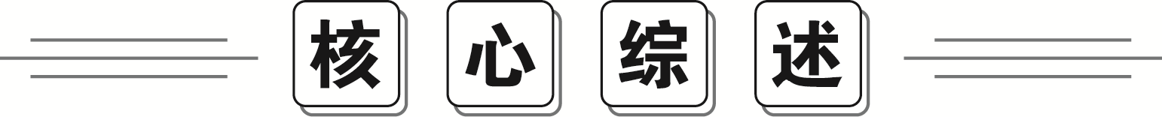

应用动量定理处理多过程问题的两种思路

(1)可分段分别应用动量定理求解。

(2)可全过程应用动量定理求解。要特别注意各力作用的时间，在多过程中外力的冲量是各个力冲量的矢量和。

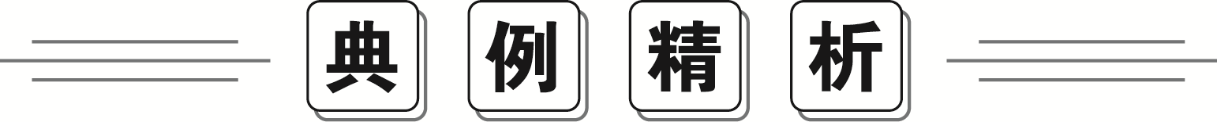

某消防队员从一平台上跳下，下落1 s后双脚触地，接着他用双腿弯曲的方法缓冲，使自身重心又下降了0.2 s，在着地过程中地面对他双脚的平均作用力估计为(　　)



A．自身所受重力的2倍

B．自身所受重力的6倍

C．自身所受重力的8倍

D．自身所受重力的10倍

[解析]　解法一：消防队员下落*t*1＝1 s后双脚触地时的速度为*v*1＝*gt*1，方向向下；触地后他使自身重心下降0.2 s后站定，即*v*2＝0，设向下为正方向，则着地过程中消防队员动量的变化量为Δ*p*＝0－*mv*1＝－*mv*1，设该过程中地面对他双脚的平均作用力为，由动量定理得(*mg*－)*t*2＝Δ*p*＝－*mv*1，其中*t*2＝0.2 s，则＝*mg*＋＝*mg*＋5*mg*＝6*mg*，故B正确。

解法二：规定向下为正方向，对消防队员下落的全程应用动量定理可得*mg*(*t*1＋*t*2)＋(－*t*2)＝0－0，代入数据解得＝6*mg*，故B正确。

[答案]　B

[跟进训练]　在水平力*F*＝30 N的作用下，质量*m*＝5 kg的物体由静止开始沿水平面运动。已知物体与水平面间的动摩擦因数*μ*＝0.2，若*F*作用6 s后撤去，撤去*F*后物体还能向前运动多长时间才停止？(*g*取10 m/s2)

答案：12 s

解析：解法一(用动量定理，分段求解)：对于撤去*F*前物体做匀加速运动的过程，物体的初速度为零，设其末速度为*v*。取水平力*F*的方向为正方向，已知力*F*的作用时间为*t*1＝6 s，根据动量定理有(*F*－*μmg*)*t*1＝*mv*－0

对于撤去*F*后物体做匀减速运动的过程，物体的初速度为*v*，末速度为零，设撤去*F*后物体还能向前运动时间*t*2，根据动量定理有

－*μmgt*2＝0－*mv*

联立解得*t*2＝12 s。

解法二(用动量定理，研究全过程)：整个运动过程物体的初、末速度都等于零，取水平力*F*的方向为正方向，已知力*F*的作用时间为*t*1＝6 s，设撤去*F*后物体还能向前运动时间*t*2，根据动量定理有*Ft*1－*μmg*(*t*1＋*t*2)＝0－0

解得*t*2＝12 s。

提升　动量定理与动能定理



动量定理与动能定理的比较

|  |  |  |
| --- | --- | --- |
|  | 动量定理 | 动能定理 |
| 表达式 | *F*Δ*t*＝Δ*p* | *F*Δ*x*＝Δ*E*k |
| 物理意义 | 反映了力对时间的累积效应 | 反映了力对空间的累积效应 |
| 标矢性 | 矢量式，应用时必须选取正方向，可以对速度和力正交分解列分量方程 | 标量式，应用时不涉及方向，不能对速度和力正交分解列分量方程 |
| 适用情况 | 涉及一段时间(或冲量)时，选用动量定理 | 涉及一段位移(或功)时，选用动能定理 |



如图所示，某建筑工地上的打夯机将质量为1×104 kg的钢制重锤升高到20 m的高处后使其自由下落，重锤在地面上砸出一个深坑且不反弹，重锤冲击地面的过程历时0.1 s。取*g*＝10 m/s2。求：



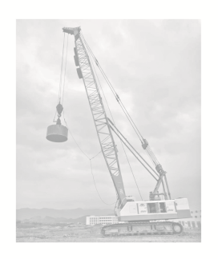

(1)重锤落地瞬间速度的大小；

(2)重锤冲击地面的过程中重锤对地面的平均冲击力大小。

[解析]　(1)设重锤落地瞬间速度的大小为*v*，重锤自由下落过程中，根据动能定理有

*mgh*＝*mv*2－0

其中重锤的质量*m*＝1×104 kg，重锤下落的高度*h*＝20 m

解得*v*＝20 m/s。

(2)设重锤冲击地面的过程中地面对重锤的平均冲击力大小为，以向下为正方向，由动量定理有(*mg*－)*t*＝0－*mv*

其中重锤冲击地面的过程历时*t*＝0.1 s

解得＝2.1×106 N

由牛顿第三定律可知，重锤对地面的平均冲击力大小′＝＝2.1×106 N。

[答案]　(1)20 m/s　(2)2.1×106 N

[跟进训练]　一质量为*m*的子弹以速度*v*0水平射入并穿过静置在光滑水平地面上的木块，如图所示，已知木块的质量为*M*，子弹穿过木块的时间为*t*，木块对子弹的阻力恒为*f*。求：

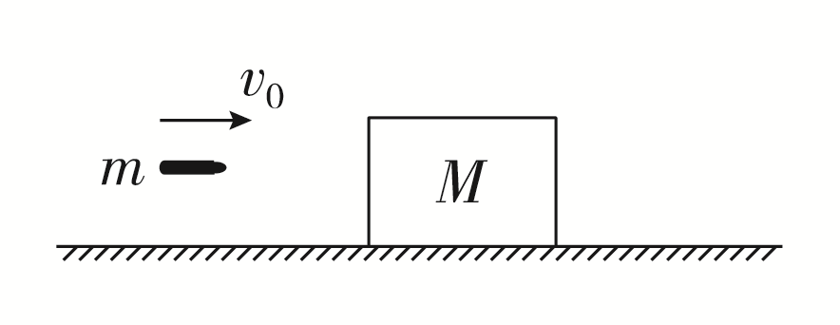

(1)子弹穿过木块后，子弹和木块运动的速度大小；

(2)子弹穿过木块的过程，木块运动的距离。

答案：(1)*v*0－　　(2)

解析：(1)设子弹穿过木块后，子弹运动的速度大小为*v*1，木块运动的速度大小为*v*2，以水平向右为正方向，根据动量定理

对子弹，有－*ft*＝*mv*1－*mv*0

对木块，有*f*′*t*＝*Mv*2－0

其中子弹对木块的作用力大小*f*′＝*f*

解得*v*1＝*v*0－，*v*2＝。

(2)设子弹穿过木块的过程，木块运动的距离为*x*，对木块根据动能定理有*f*′*x*＝*Mv*－0

解得*x*＝。

提升　应用动量定理解决流体问题



水流、气流等流体会对接触面产生持续的冲击力*F*。计算冲击力大小的思路是：根据微元思想，选取很短时间内冲击接触面的一段流体为研究对象，根据动量定理计算这段流体受到接触面的冲击力*F*′，最后根据牛顿第三定律可得*F*。具体步骤为：

(1)建立“柱体”模型：沿流速*v*的方向选取一段柱形流体为研究对象，其横截面积为*S*；

(2)微元研究：设在很短的时间Δ*t*内通过某一横截面的流体长度为Δ*l*，如图所示，若流体的密度为*ρ*，那么在这段时间内流过该截面的流体的质量为Δ*m*＝*ρS*Δ*l*＝*ρSv*Δ*t*；

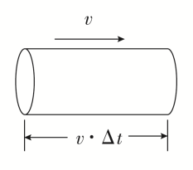

(3)列方程求*F*：分析微元的受力情况和动量变化，运用动量定理*F*合Δ*t*＝Δ*p*，结合*F*合与*F*的关系列式求解。(注意：一般要用到牛顿第三定律)



清洗汽车的高压水枪如图所示。水枪喷出的水柱截面是直径为*D*的圆形，水流速度为*v*，水柱垂直射向汽车表面，冲击汽车后速度减为零。已知水的密度为*ρ*。则(　　)



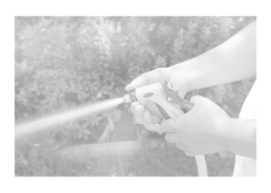

A．高压水枪单位时间内喷出的水的质量为

B．水柱对汽车的作用力为*ρ*π*v*2*D*2

C．水柱对汽车的压强为*ρv*3

D．高压水枪单位时间内喷出的水的动能为

[解析]　水柱截面面积*S*＝π＝，高压水枪单位时间内喷出的水的质量为*m*＝＝，A正确；规定水流的速度方向为正方向，对在极短时间Δ*t*′内射到汽车表面的水柱，由动量定理得－*F*Δ*t*′＝0－*m*Δ*t*′*v*，解得汽车对水柱的作用力大小为*F*＝，根据牛顿第三定律，水柱对汽车的作用力*F*′＝*F*＝，故B错误；水柱对汽车的压强为*p*＝＝*ρv*2，故C错误；高压水枪单位时间内喷出的水的动能为*E*k＝*mv*2＝，故D错误。

[答案]　A

课后课时作业

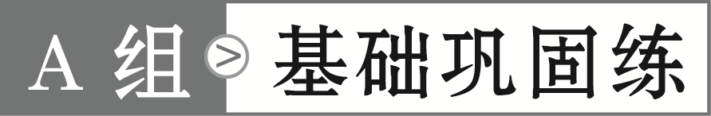

题型一　应用动量定理解决多过程问题

1．水平面上一质量为*m*的物体，在水平推力*F*的作用下由静止开始运动。经时间2Δ*t*，撤去*F*，又经过时间3Δ*t*，物体停止运动，则该物体与水平面之间的动摩擦因数为(　　)

A. B.

C. D.

答案：C

解析：对整个过程研究，根据动量定理可得*F*·2Δ*t*－*μmg*·(2Δ*t*＋3Δ*t*)＝0－0，解得*μ*＝，故A、B、D错误，C正确。

2．如图甲，一质量为2 kg的物块静止在光滑的水平面上，从*t*＝0时刻开始受到一水平外力*F*的作用，*F*随时间*t*变化的图线如图乙所示。取*t*＝0时刻力*F*的方向为正方向，重力加速度大小取*g*＝10 m/s2。下列说法正确的是(　　)

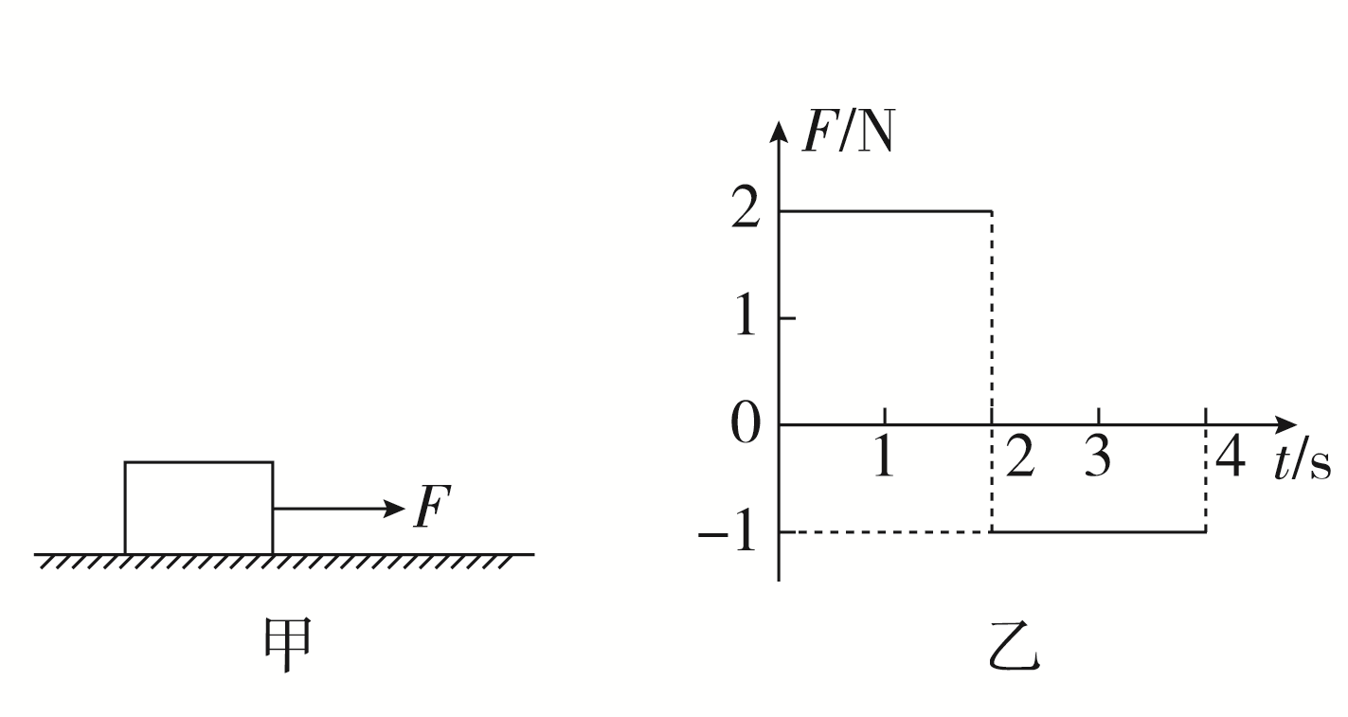

A．前2 s时间内，力*F*对物块做的功为4 J

B．*t*＝4 s时，物块的速度大小为2 m/s

C．前4 s时间内，力*F*的冲量为6 N·s

D．*t*＝2 s时，物块的动量为2 kg·m/s

答案：A

解析：*F*­*t*图像中，图线与时间轴所围面积表示冲量，前4 s时间内，力*F*的冲量为*I*＝2×2 N·s＋(4－2)×(－1) N·s＝2 N·s，根据动量定理有*I*＝*mv*－0，解得*t*＝4 s时，物块的速度为*v*＝1 m/s，故B、C错误；前2 s时间内，力*F*的冲量*I*1＝2×2 N·s＝4 N·s，根据动量定理有*I*1＝*mv*1－0，解得*t*＝2 s时，物块的速度为*v*1＝2 m/s，则物块的动量为*p*1＝*mv*1＝4 kg·m/s，根据动能定理，前2 s时间内，力*F*对物块做的功为*W*＝*mv*－0＝4 J，故A正确，D错误。

3．篮球运动是一项同学们喜欢的体育运动，通过篮球对地冲击力大小可以判断篮球的性能。某同学让一篮球从*h*1＝1.8 m高处自由下落，测出篮球从开始下落至反弹到最高点所用时间*t*＝1.40 s，该篮球反弹时从离开地面至最高点所用时间为0.5 s，篮球的质量*m*＝0.456 kg，*g*＝10 m/s2(不计空气阻力)。则篮球对地面的平均作用力大小约为(　　)

A．3 N B．21 N

C．33 N D．28 N

答案：B

解析：篮球自由下落过程，由匀变速直线运动规律可得*h*1＝*gt*，解得自由下落时间为*t*1＝0.6 s，反弹后到最高点所用时间为*t*2＝0.5 s，可知篮球与地面相互作用时间为Δ*t*＝*t*－*t*1－*t*2＝0.3 s，以竖直向上为正方向，全程根据动量定理可得Δ*t*－*mgt*＝0－0，解得地面对篮球的平均作用力大小为≈21 N，根据牛顿第三定律可知，篮球对地面的平均作用力大小为′＝≈21 N，故B正确。

题型二　动量定理与动能定理

4．(多选)一个质量为0.18 kg的垒球，以大小为25 m/s的水平速度飞向球棒，被球棒打击后反向水平飞回，速度大小变为45 m/s，设球棒与垒球的作用时间为0.01 s，相互作用过程重力的影响可忽略。下列说法正确的是(　　)

A．球棒对垒球的平均作用力大小为1260 N

B．球棒对垒球的平均作用力大小为360 N

C．球棒对垒球做的功为126 J

D．球棒对垒球做的功为36 J

答案：AC

解析：设球棒对垒球的平均作用力大小为，取末速度方向为正方向，由动量定理得Δ*t*＝*mv*2－*mv*1，其中*v*2＝45 m/s，*v*1＝－25 m/s，*m*＝0.18 kg，Δ*t*＝0.01 s，代入数据解得＝1260 N，故A正确，B错误；由动能定理得，球棒对垒球做的功为*W*＝*mv*－*mv*＝126 J，故C正确，D错误。

5．两位同学对变力问题感兴趣。张明同学将质量为*m*＝2 kg的物体放置在光滑的水平面上，从静止施加水平拉力，拉力随时间变化的*F*­*t*图像如图甲，2 s末时物体获得的速度为*v*1；李华同学将质量为*m*＝2 kg的物体放置在光滑的水平面上，从静止施加水平拉力，拉力随位移变化的*F*­*x*图像如图乙，运动2 m时物体获得的速度为*v*2，那么(　　)

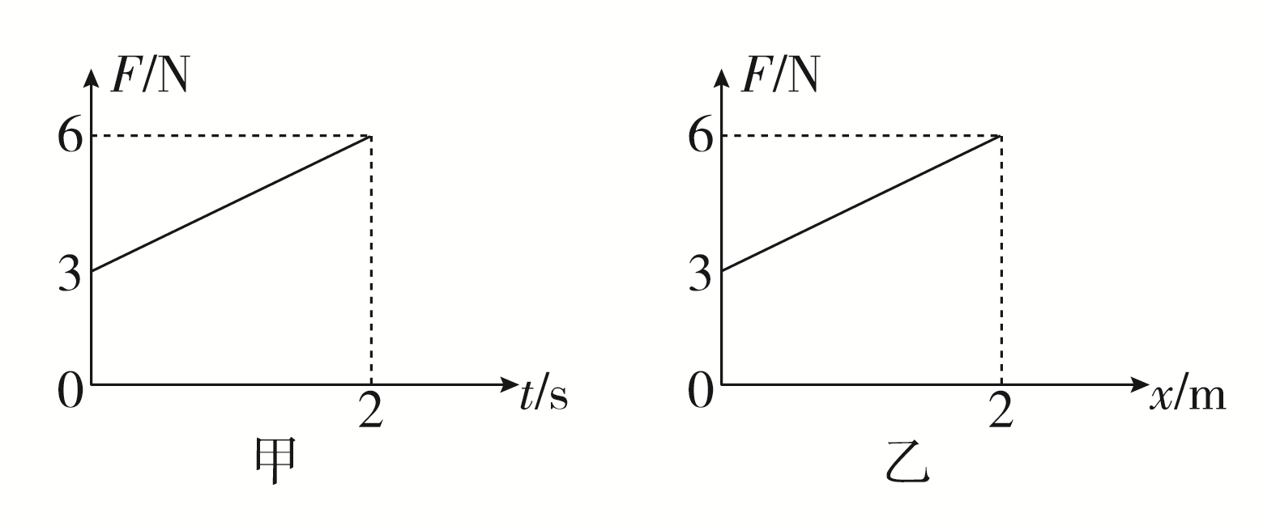

A．*v*1＝4.5 m/s，*v*2＝4.5 m/s

B．*v*1＝4.5 m/s，*v*2＝3 m/s

C．*v*1＝6 m/s，*v*2＝3 m/s

D．*v*1＝6 m/s，*v*2＝4.5 m/s

答案：B

解析：张明同学拉物体的过程中，由动量定理得*t*Δ*t*＝*mv*1－0，由*F*­*t*图像可知，*t*＝＝4.5 N，联立可解得2 s末时物体获得的速度为*v*1＝4.5 m/s；李华同学拉物体的过程中，由动能定理得*x*Δ*x*＝*mv*－0，由*F*­*x*图像可知，*x*＝＝4.5 N，联立可解得运动2 m时物体获得的速度为*v*2＝3 m/s，故选B。

6．(多选)质量为0.2 kg的小球从静止开始下落，竖直向下以6 m/s的速度落至水平地面，再以4 m/s的速度反向弹回。在小球与地面接触的时间内小球受到的平均合力大小为小球重力大小的10倍，取竖直向上为正方向，关于此过程中小球动量变化量Δ*p*、合力对小球的冲量*I*、合力对小球做的功*W*及作用时间*t*，下列结论正确的是(　　)

A．Δ*p*＝2 kg·m/s B．*W*＝2 J

C．*I*＝0.4 N·s D．*t*＝0.1 s

答案：AD

解析：小球的初速度*v*0＝－6 m/s，末速度*v*＝4 m/s，小球的动量变化量Δ*p*＝*mv*－*mv*0＝0.2×4 kg·m/s－0.2×(－6) kg·m/s＝2 kg·m/s，故A正确；根据动能定理可得合力对小球做的功*W*＝*mv*2－*mv*＝×0.2×42 J－×0.2×(－6)2 J＝－2 J，故B错误；根据动量定理有Δ*p*＝*I*＝10*mgt*，可得*I*＝2 N·s，*t*＝0.1 s，故D正确，C错误。

7.(多选)如图所示，某学生练习用头颠球。一次足球从静止开始下落20 cm后被头部竖直顶起，球离开头部后上升的最大高度为45 cm。已知足球与头部的作用时间为0.1 s，足球的质量为0.4 kg，重力加速度*g*＝10 m/s2，不计空气阻力。下列说法正确的是(　　)

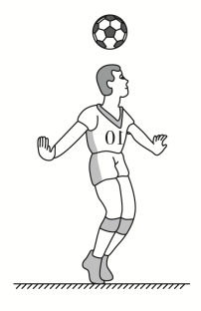

A．足球与头部作用过程中，足球的动量变化量大小为0.4 kg·m/s

B．头部对足球的平均作用力大小为24 N

C．足球从刚接触头部到刚离开头部的过程中，合力对足球做的功为1 J

D．足球从静止下落到上升到最大高度的过程中，重力对足球的冲量大小等于人对足球的冲量大小

答案：BCD

解析：根据动能定理，足球下落的过程有*mgh*＝*mv*－0，足球上升的过程有－*mgh*′＝0－*mv*，可得足球刚接触头部时的速度大小为*v*1＝2 m/s，刚离开头部时的速度大小为*v*2＝3 m/s，以竖直向上为正方向，足球与头部作用过程中，足球的动量变化量为Δ*p*＝*mv*2－(－*mv*1)＝2 kg·m/s，A错误；足球与头部作用过程，根据动量定理可得(－*mg*)Δ*t*＝Δ*p*，解得头部对足球的平均作用力大小为＝24 N，B正确；足球从刚接触头部到刚离开头部的过程中，根据动能定理可得，合力对足球做的功为*W*＝*mv*－*mv*＝1 J，C正确；足球从静止下落到上升到最大高度的过程中，由动量定理可知*I*F－*I*G＝0－0，故重力对足球的冲量大小*I*G等于人对足球的冲量大小*I*F，D正确。

8．一质量为0.5 kg的小物块放在水平地面上的*A*点，距离*A*点5 m的位置*B*处是一面竖直墙，如图所示，物块以*v*0＝9 m/s的初速度从*A*点沿*AB*方向运动，在与墙壁碰撞前瞬间的速度大小为7 m/s，碰后以6 m/s的速度反向运动直至静止，*g*取10 m/s2。

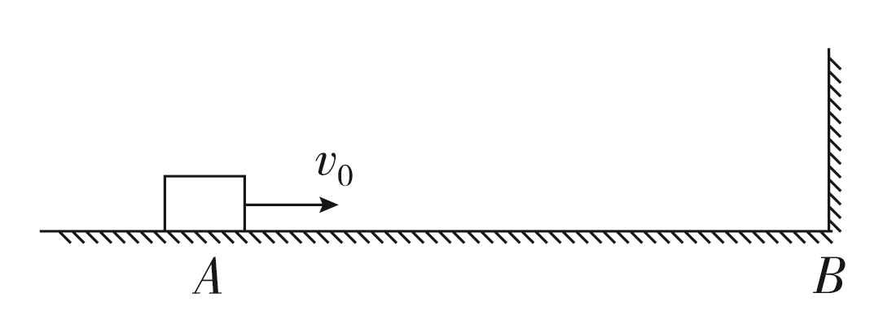

(1)求物块与地面间的动摩擦因数*μ*；

(2)若碰撞时间为0.05 s，求碰撞过程中墙面对物块平均作用力的大小*F*；

(3)求碰撞后物块克服摩擦力做的功。

答案：(1)0.32　(2)130 N　(3)9 J

解析：(1)对物块由*A*点运动至与墙壁碰撞前瞬间的过程，由动能定理有

－*μmgs*＝*mv*－*mv*

其中*m*＝0.5 kg，*s*＝5 m，*v*1＝7 m/s

代入数据解得*μ*＝0.32。

(2)以碰后速度方向为正方向，在碰撞过程中，对物块由动量定理有*F*Δ*t*＝*mv*2－(－*mv*1)

其中*v*2＝6 m/s，Δ*t*＝0.05 s

代入数据解得*F*＝130 N。

(3)碰撞后至物块停止运动的过程，由动能定理得，物块克服摩擦力做的功*W*＝－Δ*E*k

其中Δ*E*k＝0－*mv*

联立并代入数据解得*W*＝9 J。

题型三　应用动量定理解决流体问题

9．作为先进的大都市，上海拥有许多非常高的建筑物，这些大楼不仅设计先进，还安装了风阻尼器。已知风阻尼器的截面积*S*＝10 m2，风速为25 m/s，空气密度*ρ*＝1.2 kg/m3，风遇到风阻尼器后速度立即减为零，则风对风阻尼器产生的作用力大小为(　　)

A．7500 N B．750 N

C．300 N D．900 N

答案：A

解析：设*t*时间内吹到风阻尼器上的空气质量为*m*，则有*m*＝*ρSvt*，对*t*时间内吹到风阻尼器上的空气，根据动量定理有－*Ft*＝0－*mv*，联立解得风阻尼器对这部分空气的作用力为*F*＝*ρSv*2＝7500 N，根据牛顿第三定律可知，风对风阻尼器产生的作用力为7500 N，故A正确。

10．歼－20隐形战斗机的矢量发动机喷口可向不同方向转动以产生不同方向的推力。已知发动机喷口面积为*S*，喷射气体的密度为*ρ*，产生的推力为*F*，则发动机喷射气体的速度大小为(　　)

A. B.

C. D.

答案：A

解析：设发动机向后喷射气体的速度为*v*，由牛顿第三定律可知，发动机对喷射气体的作用力为*F*′＝*F*，以发动机时间*t*内喷出的气体为研究对象，其质量为*m*＝*ρSvt*，由动量定理得*F*′*t*＝*mv*－0，联立解得*v*＝，故选A。

11．嫦娥六号探测器在月球背面进行软着陆时，探测器在月球表面向下喷出气体，使探测器悬停在月表上空。已知探测器竖直向下喷射的气体密度为*ρ*，横截面积为*S*，喷出时的速度大小为*v*，月球表面的重力加速度为*g*。若近似认为喷射气体的重力忽略不计，探测器的质量保持不变，则该探测器的质量为(　　)

A. B.

C. D.

答案：A

解析：时间*t*内喷出气体的质量为*m*＝*ρSvt*，设探测器对喷射气体的作用力为*F*，以竖直向下为正方向，根据动量定理有*Ft*＝*mv*－0，根据牛顿第三定律可知，喷射气体对探测器的作用力*F*′＝*F*，又探测器悬停在月表上空，由平衡条件有*Mg*＝*F*′，联立解得该探测器的质量*M*＝，故选A。

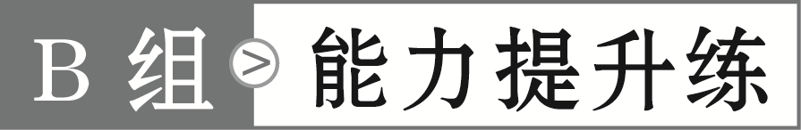

12.(多选)如图所示为水平圆盘的俯视图，圆盘上与中心轴*O*距离*r*处有一质量为*m*的小物块(小物块可视为质点)。某时刻起圆盘绕轴*O*转动，角速度从0增大至*ω*，小物块始终相对圆盘静止。已知重力加速度为*g*，此过程小物块所受的摩擦力(　　)

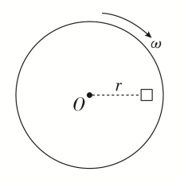

A．方向始终指向*O*点

B．冲量大小为*mωr*

C．做功为0

D．做功为*mω*2*r*2

答案：BD

解析：对小物块受力分析可知，小物块所受合力等于圆盘对其静摩擦力，由于角速度从0增大至*ω*，则小物块做变速圆周运动，静摩擦力沿径向的分力提供向心力，沿切向的分力使小物块线速度增大，即此过程小物块所受的摩擦力不指向圆心，故A错误；小物块在角速度从0增大至*ω*的过程中，根据动量定理有*I*＝*mv*－0，且*v*＝*ωr*，则小物块所受合力即摩擦力的冲量为*I*＝*mωr*，故B正确；小物块在角速度从0增大至*ω*的过程中，根据动能定理有*W*＝*mv*2－0＝*mω*2*r*2，可知小物块所受合力即摩擦力做功为*mω*2*r*2，故C错误，D正确。

13．假设有一宇宙飞船，它的正面面积为*S*，以速度*v*飞入一宇宙微粒尘区，此尘区每立方米体积的微粒数为*n*，微粒的平均质量为*m*。设微粒与飞船外壳碰撞后附于飞船上，若要飞船速度保持不变，则关于飞船应增加的驱动力Δ*F*正确的是(　　)

A．Δ*F*＝*nSmv*2 B．Δ*F*＝*nSmv*

C．Δ*F*＝*nSmv*3 D．Δ*F*＝2*nSmv*2

答案：A

解析：根据题意可知，时间Δ*t*内，吸附于飞船上的微粒的总质量Δ*m*＝*Sv*Δ*t*·*nm*，对这部分微粒，根据动量定理可得Δ*F*′Δ*t*＝Δ*mv*－0，解得飞船对这部分微粒的作用力Δ*F*′＝*nSmv*2，则由牛顿第三定律和平衡条件知Δ*F*＝Δ*F*′＝*nSmv*2，故选A。

|  |
| --- |
| [名师点拨]　尘埃、电子流、光子流密集地撞击接触面，从而能对接触面产生持续的压力，在计算该压力时，可将粒子流类比为流体，单位体积内的粒子数乘以单个粒子的质量，就相当于流体的密度，然后就可用微元法结合动量定理列方程求解。 |

14.如图所示，水枪以*v*0＝30 m/s的速率对着墙壁，垂直地喷出截面积*S*＝3.0×10－4 m2的水柱。水柱与墙冲击后，向四周均匀飞溅形成一个半顶角*θ*＝60°的圆锥面。已知飞溅的速率*v*＝4.0 m/s，水的密度为*ρ*＝1.0×103 kg/m3，则水柱对墙壁的冲击力为(　　)

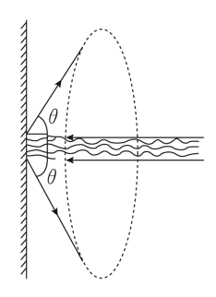

A．252 N B．288 N

C．306 N D．270 N

答案：B

解析：在垂直于墙壁方向，水反弹的速度大小为*v*1＝*v*cos*θ*＝2 m/s，Δ*t*时间内喷射到墙壁上水的质量Δ*m*＝*ρSv*0Δ*t*，以垂直墙壁向外为正方向，对这部分水，由动量定理得*F*Δ*t*＝Δ*mv*1－Δ*m*(－*v*0)，联立并代入数据解得墙壁对水柱的作用力*F*＝288 N，由牛顿第三定律知，水柱对墙壁的冲击力*F*′＝*F*＝288 N，故选B。

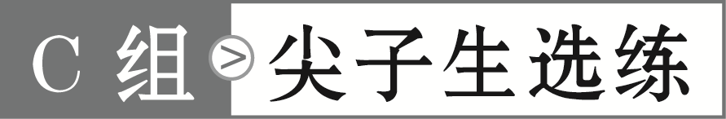

15．(多选)为检测某新能源汽车的性能，现在平直公路上做实验。如图甲所示，汽车质量为2×103 kg(可看作质点)，在平直公路上行驶，其中*PQ*路段为柏油路，*QM*路段为沙石路，汽车从*P*处运动到*M*处的过程，其速度*v*随时间*t*的变化规律如图乙所示，已知汽车在*PQ*路段受到的阻力为其重力的，在*QM*路段受到的阻力保持不变，在整个行驶过程中汽车的功率保持不变，*g*＝10 m/s2，则以下说法中正确的是(　　)

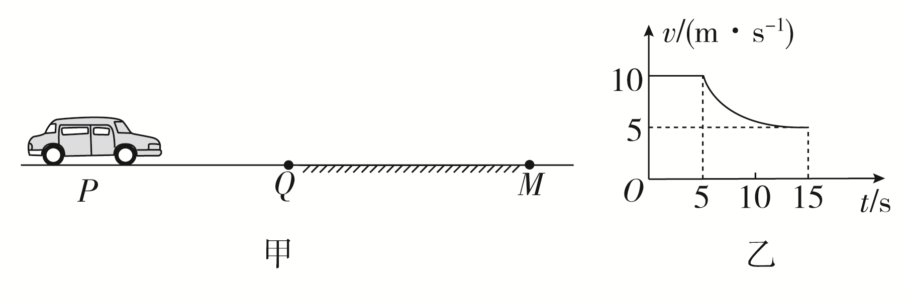

A．汽车的功率为2×103 W

B．汽车的功率为2×104 W

C．汽车从*Q*处运动到*M*处的过程中，克服阻力做的功为2.75×104 J

D．汽车从*Q*处运动到*M*处的过程中，牵引力的冲量为3×104 N·s

答案：BD

解析：根据题意可知，汽车在*PQ*路段受到的阻力大小为*f*＝*mg*＝2×103 N，由图乙可知，汽车在*PQ*路段以*v*1＝10 m/s的速度匀速行驶，此时，汽车的牵引力大小等于阻力大小，即*F*＝*f*＝2×103 N，汽车的功率为*P*＝*Fv*1＝2×104 W，故A错误，B正确；汽车从*Q*处运动到*M*处的过程中，设克服阻力做的功为*W*，根据动能定理有*Pt*2－*W*＝*mv*－*mv*，其中*t*2＝15 s－5 s＝10 s，*vM*＝5 m/s，代入数据解得*W*＝2.75×105 J，故C错误；由图乙可知，汽车在*QM*路段最终以*vM*＝5 m/s的速度做匀速运动，设此时的牵引力大小为*F*′，阻力大小为*f*′，则有*P*＝*F*′*vM*＝*f*′*vM*，解得*f*′＝4×103 N，汽车从*Q*处运动到*M*处的过程中，设牵引力的冲量为*I*，根据动量定理有*I*－*f*′*t*2＝*mvM*－*mv*1，代入数据解得*I*＝3×104 N·s，故D正确。